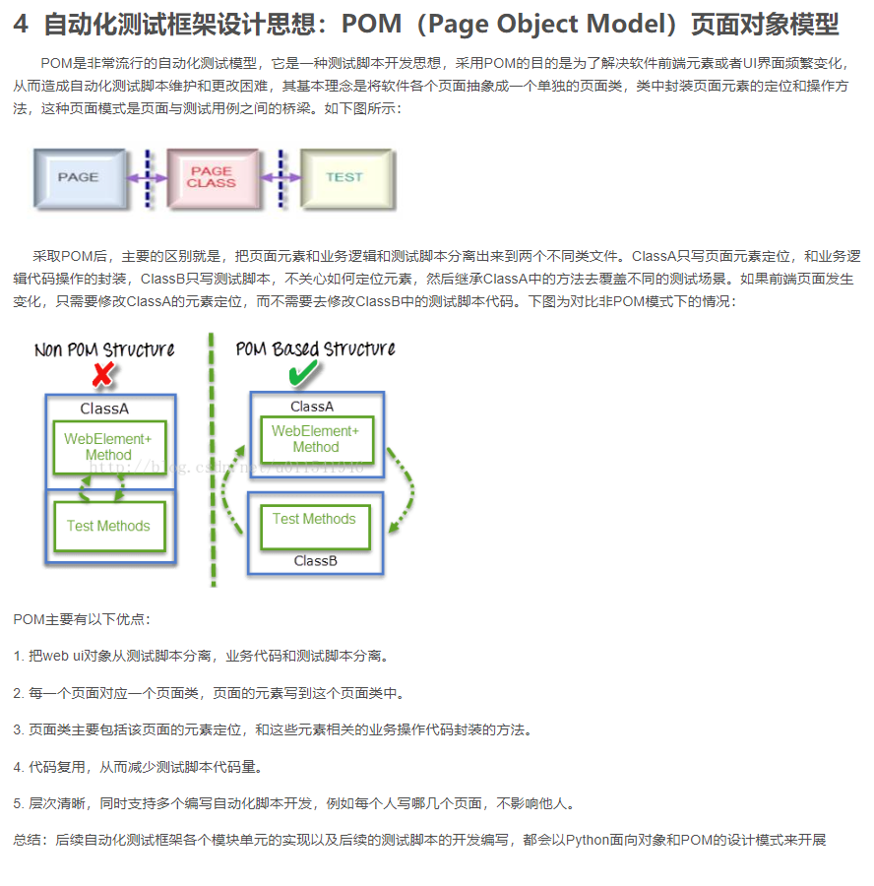

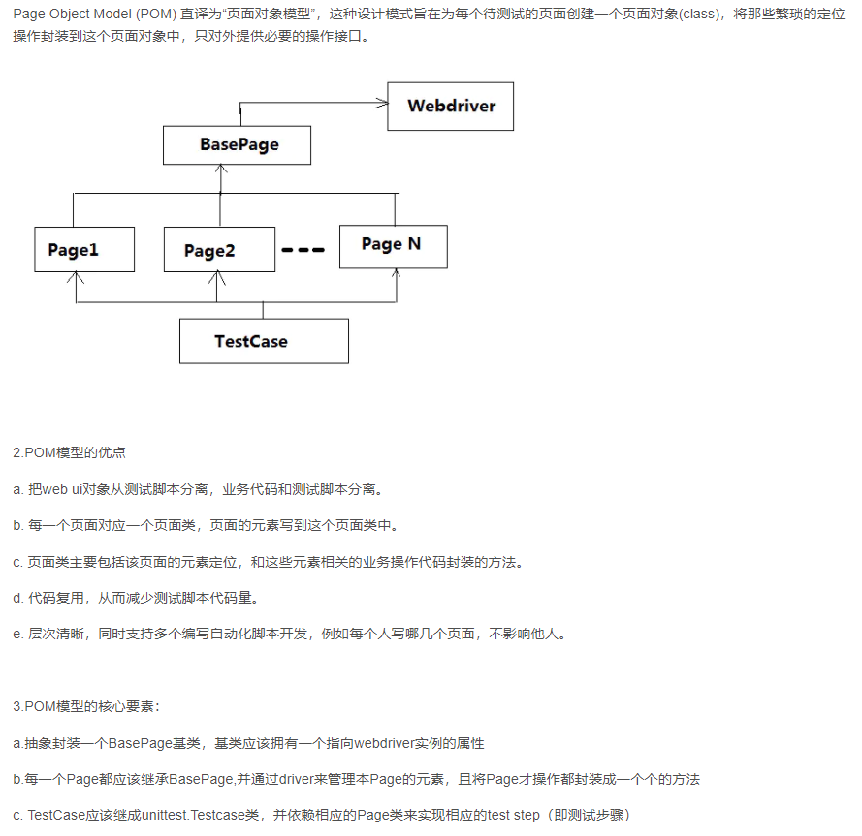

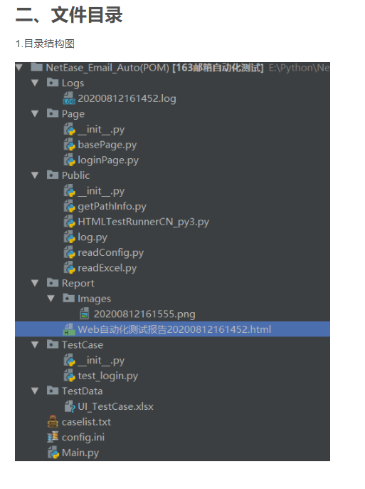

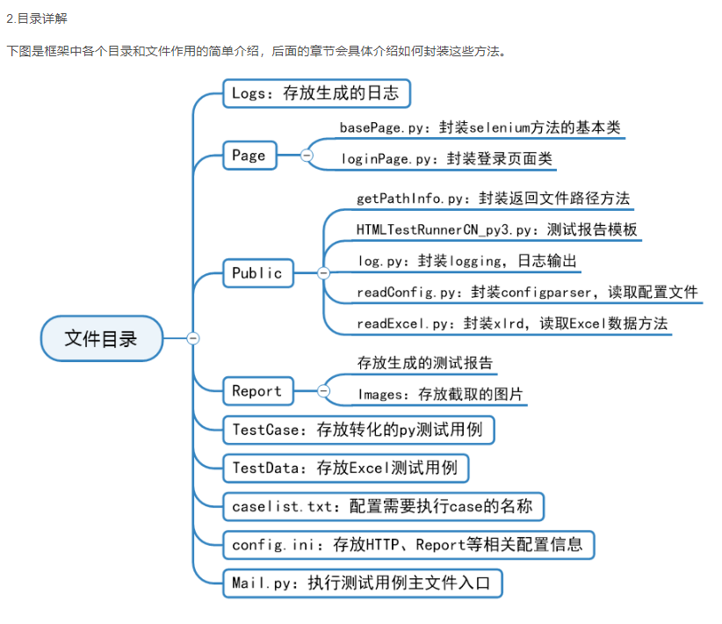

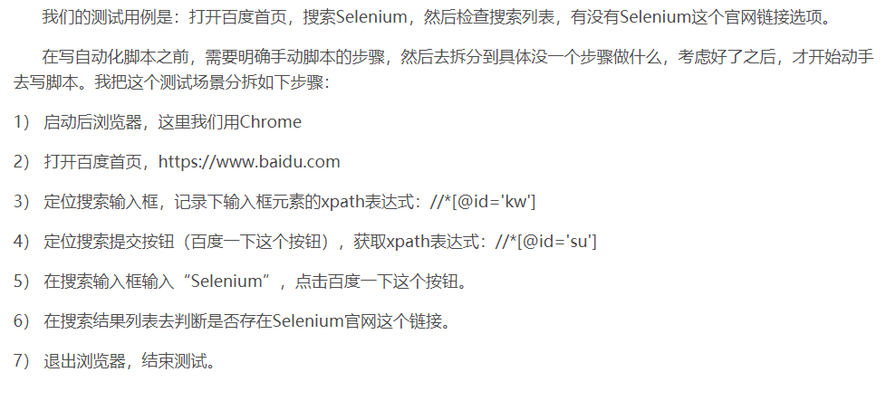

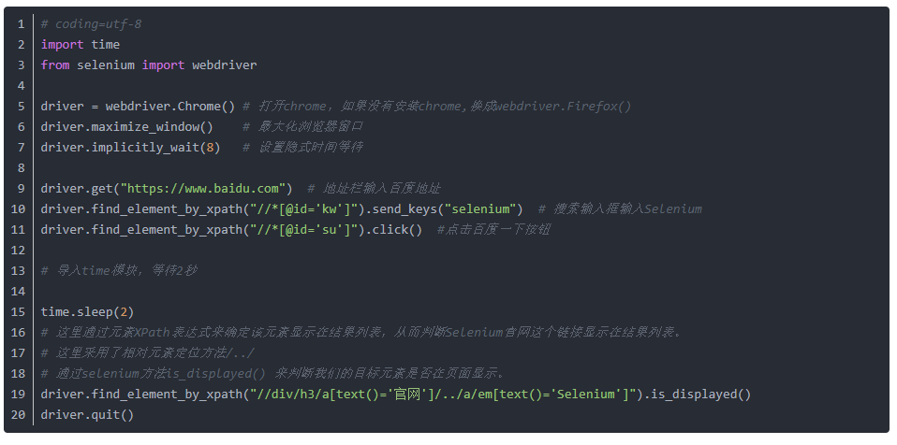

总结：自动化测试最难的在于如何去写断言，如何判断测试结果是否通过。数据库初始化。

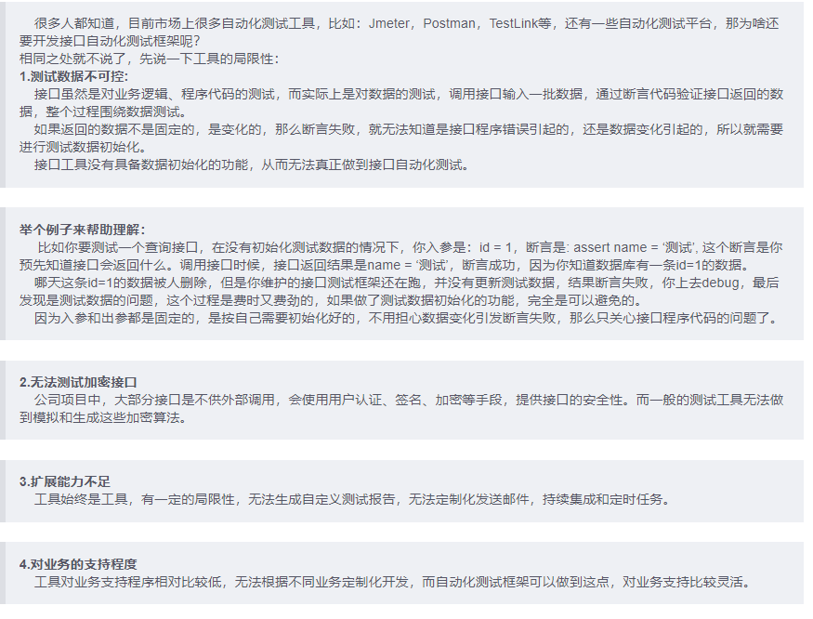

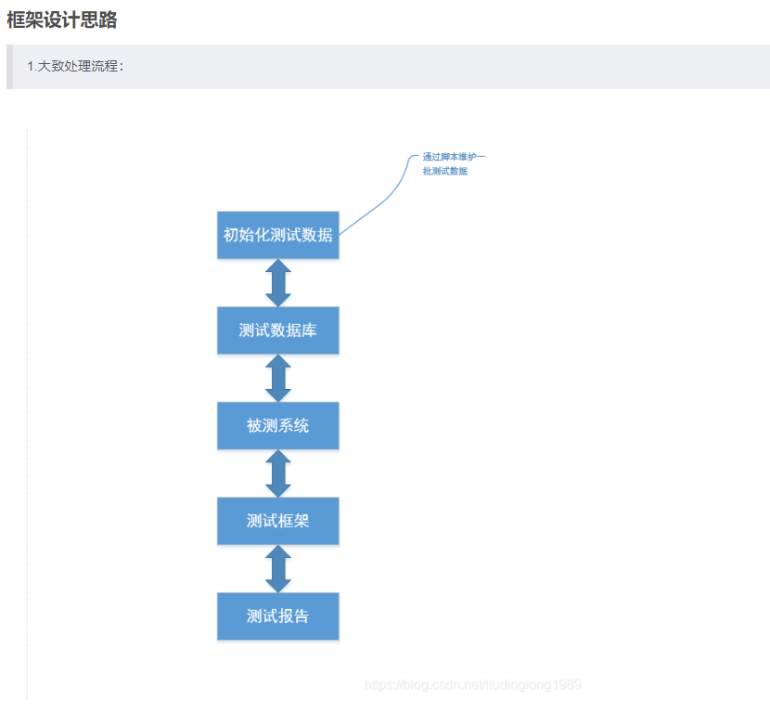

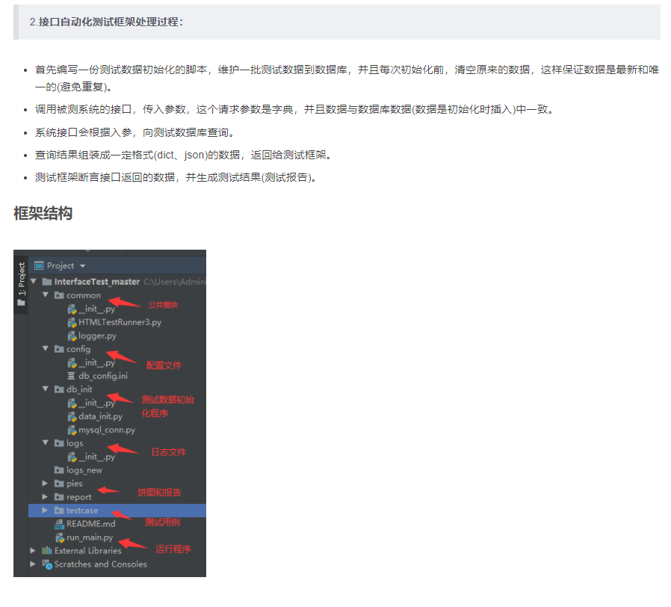

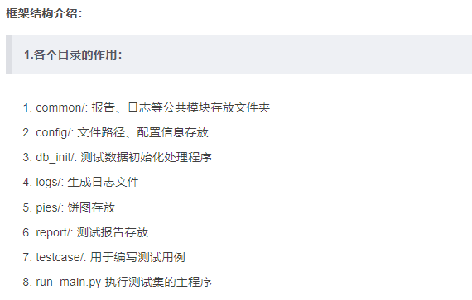

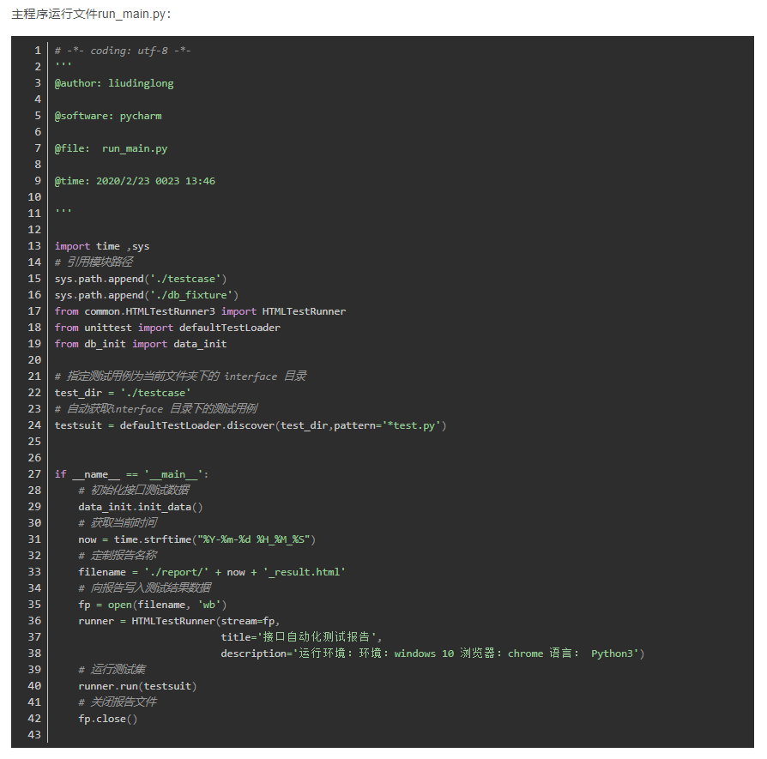

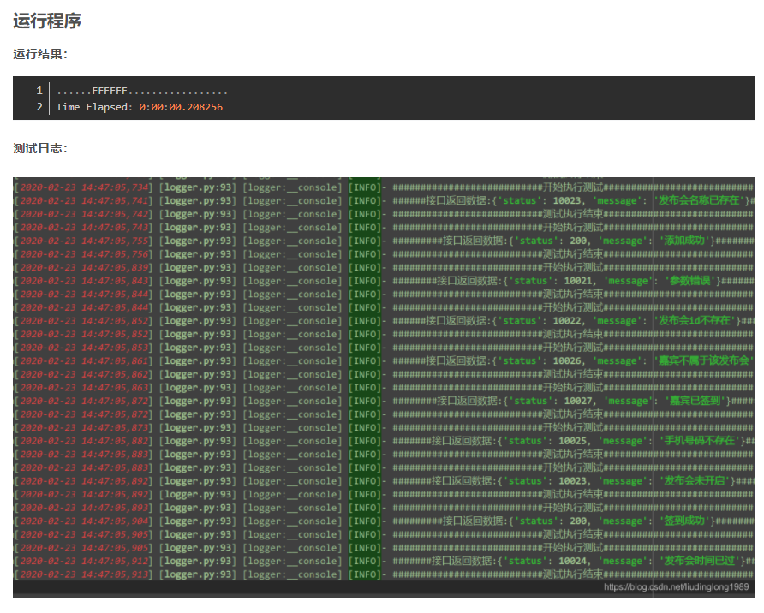

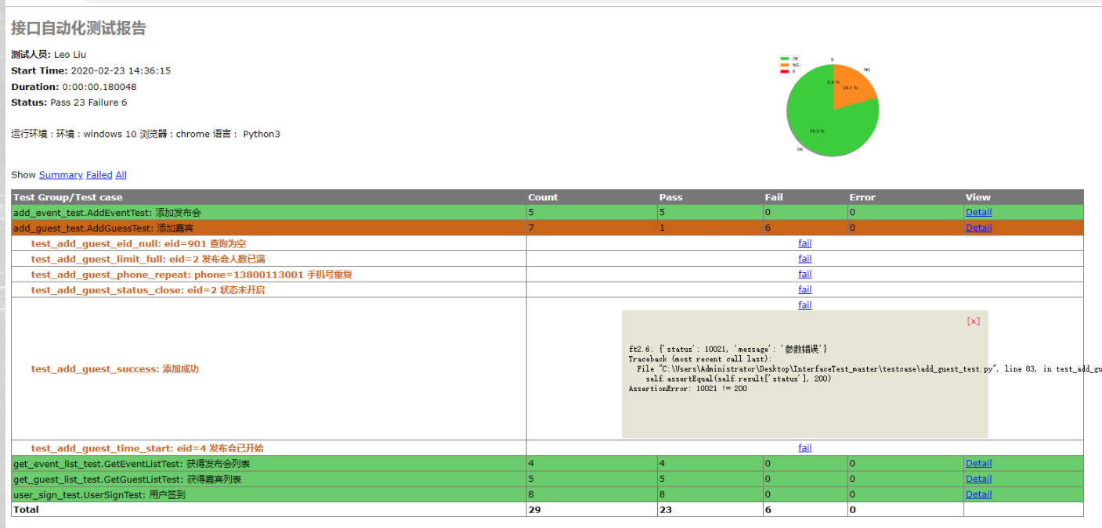

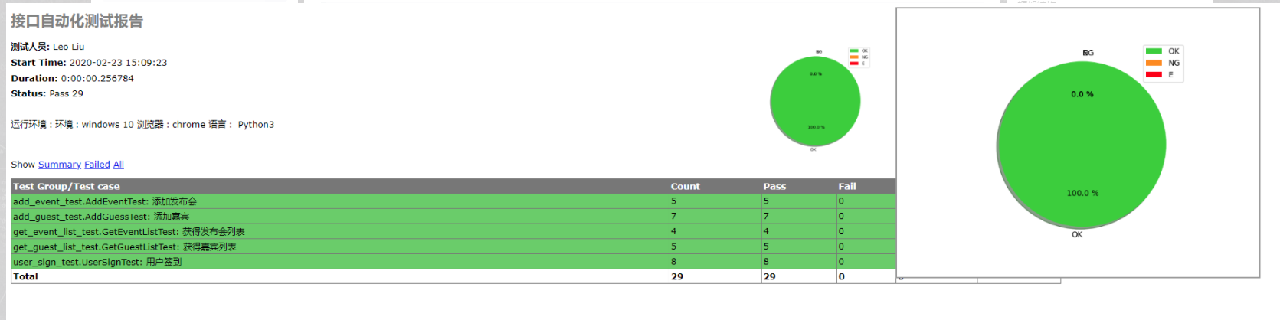

**在测试之前，要准备测试环境，如果是正式环境的接口，需要独立创建测试数据库，本套仅作为项目测试环境使用。**

**在数据库初始化时，连接测试环境的数据库，将自己需要的测试数据初始化进去，每次程序执行的时候，都初始化一遍，这样的作用防止数据与正式数据冲突，并且防止测试数据重复和累积在数据库中**。

**Robot Framework**

**Robot Framework**是最流行的Python自动化测试框架。它是完全用Python开发的，对于验收测试非常有用。这个框架可以运行在Java和.NET环境。它还支持跨平台，例如Windows、MacOS和Linux。这个产品是由世界上一些著名的测试人员创建的，拥有关键词驱动方案。它有如此多可用的工具和库，使得这个框架非常先进和健壮。

它是一个开源框架，并且留有API扩展空间。表格式的测试数据语法和关键词驱动测试使得它在全球的测试人员中非常流行。它无疑是最易用的自动化测试框架，并且允许你进行并行测试。